10

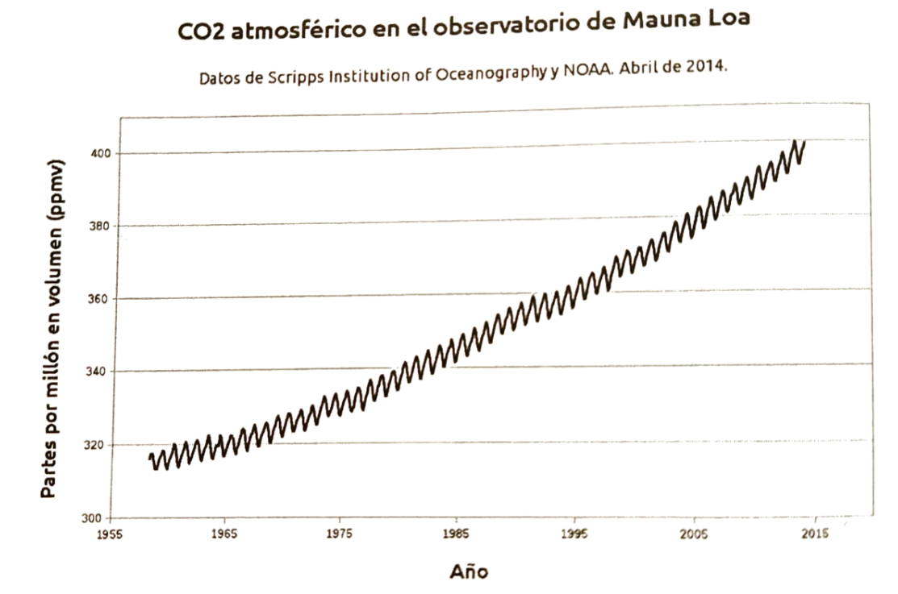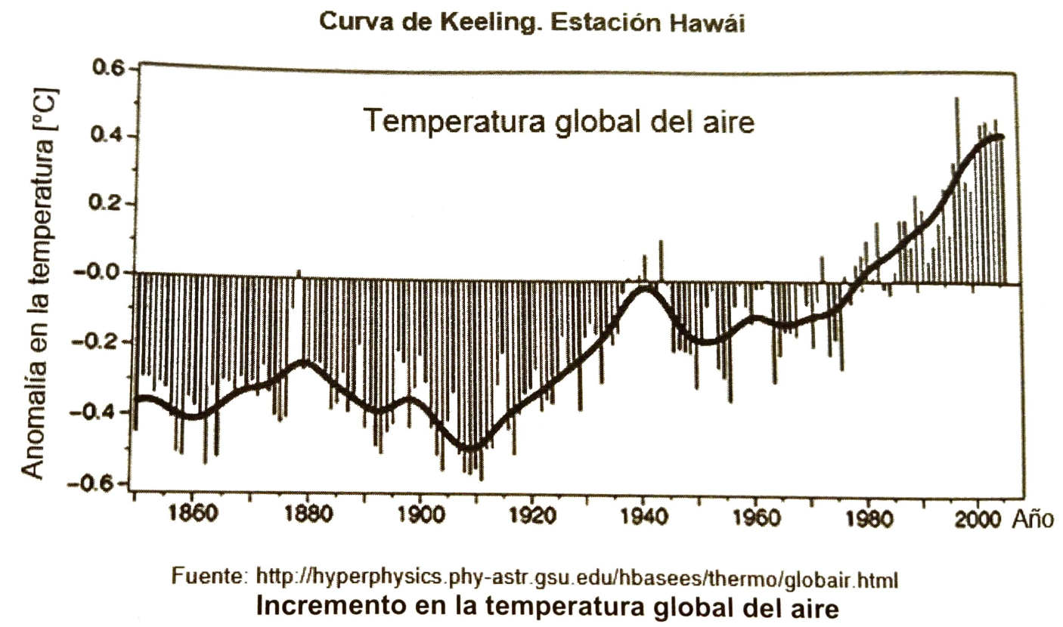

La temperatura del aire ha aumentado desde...

1. 1910 <— correcta
2. 1880
3. 1920
4. 1980